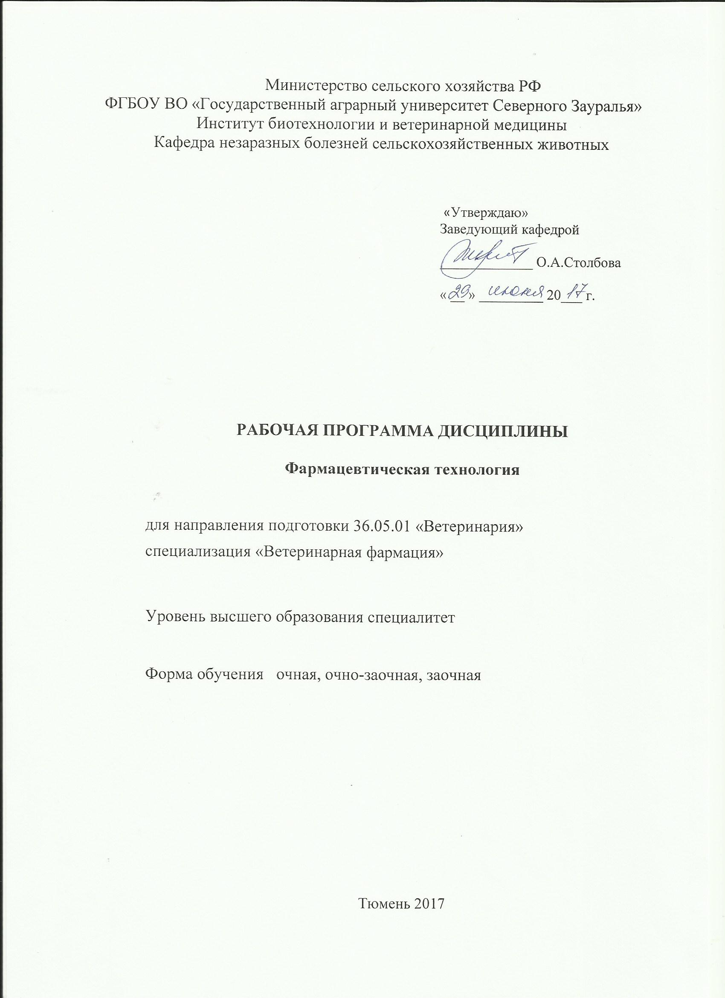
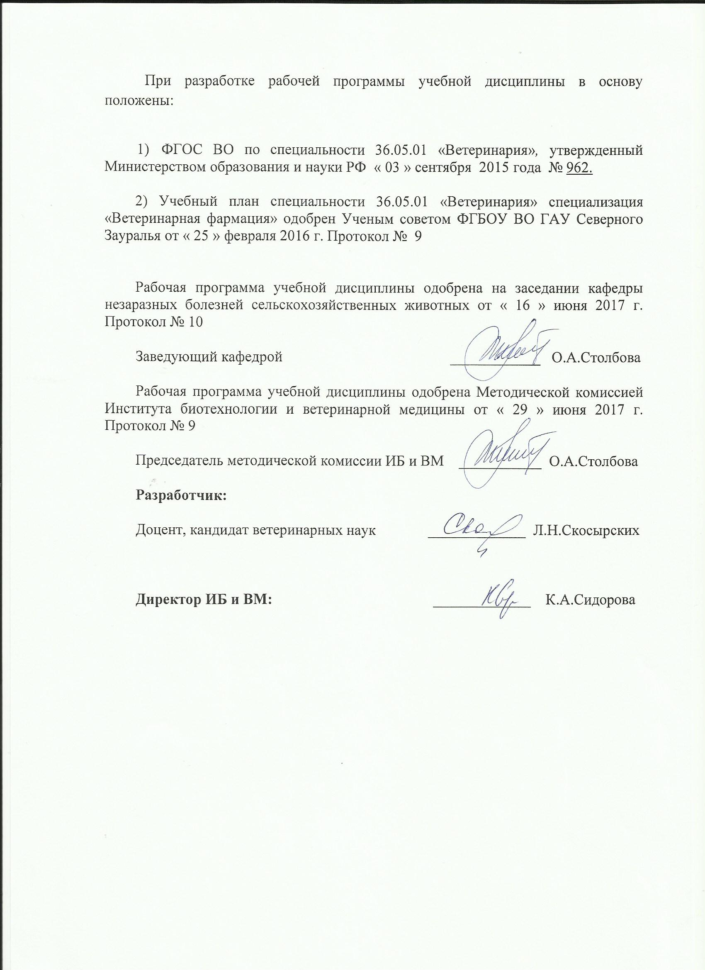

1. Перечень планируемых результатов обучения по дисциплине, соотнесенных с планируемыми результатами освоения образовательной программы
Коды компетенции | Результаты освоения | Перечень планируемых результатов обучения по дисциплине
ПК-19 | способностью и готовностью участвовать в разработке новых методов, способов и приемов изготовления и контроля качества лекарственных средств | знать:  - нормативную документацию, регламентирующую изготовление и качество лекарственных препаратов  - общие принципы разработки, испытания и регистрации лекарственных средств;  -основы технологии аптечного и промышленного производства лекарственных препаратов;  - правила работы с аптечным оборудованием, принципы дозирования плотных и жидких лекарственных средств  уметь:  - пользоваться нормативной документацией, регламентирующей изготовление и качество лекарственных препаратов;  - пользоваться аптечным оборудованием для дозирования плотных и жидких лекарственных средств и приготовления экспемпоральных лекарственных форм  владеть:  - навыками работы с фармакопеей и рецептурными справочниками;  - навыками работы с аптечным оборудованием для дозирования плотных и жидких лекарственных средств и изготовления экспемпоральных лекарственных форм

2. Место дисциплины в структуре образовательной программы

Дисциплина «Фармацевтическая технология» относится к Блоку 1 и входит в вариативную часть согласно учебного плана направления подготовки 36.05.01 «Ветеринария» специализация «Ветеринарная фармация».
Требования к входным знаниям и умениям студента, необходимым для изучения дисциплины «Фармацевтическая технология»:
знать: основные группы и номенклатуру лекарственных средств, механизм действия, показания к их применению и формы выпуска; основные понятия о строении растительных тканей и технологии водных извлечений, фитопрепаратов.
уметь: ориентироваться в фармакологических группах и номенклатуре лекарственных средств; готовить растворы с заданной концентрацией.
владеть: навыками работы с фармакопеей и рецептурными справочниками, навыками дозирования плотных и жидких лекарственных средств.
Последующие дисциплины: внутренние незаразные болезни; общая и частная хирургия; паразитология и инвазионные болезни; эпизоотология и инфекционные болезни; токсикология; дисциплины специализации «Ветеринарная фармация»: токсикологическая химия, современные проблемы науки и производства в ветеринарной фармации, фармакогнозия у студентов очной формы обучения и внутренние незаразные болезни; паразитология и инвазионные болезни; эпизоотология и инфекционные болезни; токсикология; дисциплины специализации «Ветеринарная фармация»: токсикологическая химия, фармакогнозия очно-заочной и заочной формы обучения.
Дисциплина изучается на 4 курсе в 8 семестре по очной форме обучения и на 5 курсе в 10 семестре – очно-заочной и заочной форме.

3. Объем дисциплины и виды учебной работы

Общая трудоемкость дисциплины составляет 72 часа (2 зачетные единицы)

Вид учебной работы |  |  | Форма обучения
Вид учебной работы | очная | очно-заочная |  | заочная
Аудиторные занятия (всего) | 36 | 18 |  | 10
В том числе: | - | - |  | -
Лекции | 12 | 8 |  | 4
Лабораторные занятия (ЛЗ) | 24 | 10 |  | 6
Самостоятельная работа (всего) | 36 | 54 |  | 62
В том числе: | - | - |  | -
Проработка материала лекций,  подготовка к занятиям | 18 | 41 |  | 47
Самостоятельное изучение тем | 3 |  |  | 47
Контрольные работы | - | - |  | 15
Доклад | 15 | 13 |  | -
Вид промежуточной аттестации | зачет | зачет |  | зачет
Общая трудоемкость | 72  2 з.е. | 72  2 з.е. |  | 72  2 з.е.

4. Содержание дисциплины

4.1. Содержание разделов дисциплины

№ п/п | Наименование раздела дисциплины | Содержание раздела
1 | 2 | 3
1 | Введение. Общая часть | Предмет, определение, задачи, термины и понятия и основное содержание дисциплины. История развития технологии лекарственных средств. Биофармация как теоретическая основа технологии лекарственных форм (ЛФ). Государственная регламентация изготовления и контроля качества лекарственных препаратов. Лекарственные средства и вспомогательные вещества.
2 | Технология лекарственных форм | Дозирование в технологии лекарственных форм. Способы дозирования. Виды весов и их устройство. Виды мерной посуды. Дозирование по объему и каплями. Фармацевтические несовместимости.  Фармацевтические аспекты плотных, мягких и жидких лекарственных форм.  Плотные и мягкие лекарственные формы Фармацевтические аспекты порошков и мазей. Классификация твердых лекарственных форм (порошки, таблетки, гранулы и др.). Классификация мягких лекарственных форм (мази, линименты, пасты и др.). Общие принципы приготовления твердых и мягких лекарственных форм. Анализ твердых лекарственных форм. Таблетки. Капсулы.  Жидкие лекарственные формы. Фармацевтические аспекты жидких лекарственных форм. Теоретические основы растворения лекарственных веществ. Классификация (растворы, суспензии, эмульсии, настои, отвары). Общие принципы технологии жидких лекарственных форм. Растворы водные, неводные. Растворы высокомолекулярных веществ. Водные извлечения из лекарственного растительного сырья (настои и отвары). Суспензии для внутреннего и наружного применения.  Стерильные и асептически изготовляемые лекарственные формы. Растворы для орошений. Инъекционные лекарственные формы.  Аптечное изготовление и промышленное производство ЛП. Тароупаковочные материалы.

4.2. Разделы дисциплины и междисциплинарные связи с обеспечиваемыми (последующими) дисциплинами

№ п/п | Наименование обеспечиваемых (последующих) дисциплин | Номера разделов данной дисциплины, необходимых для изучения обеспечиваемых (последующих) дисциплин
№ п/п | Наименование обеспечиваемых (последующих) дисциплин | 1 | 2
1 | Внутренние незаразные болезни | + | +
2 | Токсикология |  | +
3 | Общая и частная хирургия |  | +
4 | Паразитология и инвазионные болезни |  | +
5 | Эпизоотология и инфекционные болезни |  | +
6 | Токсикологическая химия | + | +
7 | Современные проблемы науки и производства в ветеринарной фармации | + | +
8 | Фармакогнозия | + | +

4.3. Разделы дисциплин и виды занятий

очная форма обучения

№ п/п | Наименование раздела дисциплины | Лекции | Лабораторные  занятия | СРС | Всего  час.
1 | Введение. Общая часть. | 6 | 2 | 14 | 22
2 | Технология лекарственных форм | 6 | 22 | 22 | 50
 | Всего часов | 12 | 24 | 36 | 72

очно-заочная форма обучения

№ п/п | Наименование раздела дисциплины | Лекции | Лабораторные  занятия | СРС | Всего  час.
1 | Введение. Общая часть | 2 | 1 | 15 | 18
2 | Технология лекарственных форм | 6 | 9 | 39 | 54
 | Всего часов | 8 | 10 | 54 | 72

заочная форма обучения

№ п/п | Наименование раздела дисциплины | Лекции | Лабораторные  занятия | СРС | Всего  час.
1 | Введение. Общая часть. | 2 | 1 | 15 | 18
2 | Технология лекарственных форм | 2 | 5 | 47 | 54
 | Всего часов | 4 | 6 | 62 | 72

4.4. Лабораторный практикум

№ п/п | № раздела дисцип-лины | Наименование лабораторных работ | Трудоемкость  (час)
№ п/п | № раздела дисцип-лины | Наименование лабораторных работ | очная | очно-заочная | заоч-ная
1 | 1 | Государственная регламентация изготовления и  контроля качества лекарственных препаратов | 2 | 1 | 1
2 | 2 | Способы дозирования. Виды весов и их устройство. Устройство и работа бюреточной системы. Виды мерной посуды. Дозирование по объему и каплями. | 4 | 2 | 1
3 | 2 | Фармацевтические аспекты порошков и мазей. Классификация твердых лекарственных форм (порошки, таблетки, гранулы и др.). Классификация мягких лекарственных форм (мази, линименты, пасты и др.). Общие принципы приготовления твердых и мягких лекарственных форм. Анализ твердых лекарственных форм. Таблетки. Капсулы. | 6 | 1 | 1
4 | 2 | Фармацевтические аспекты жидких лекарственных форм. Теоретические основы растворения лекарственных веществ. Классификация (растворы, суспензии, эмульсии, настои, отвары). Общие принципы технологии жидких лекарственных форм. Растворы водные, неводные. Растворы высокомолекулярных веществ. Водные извлечения из лекарственного растительного сырья (настои и отвары). Суспензии для внутреннего и наружного применения. | 12 | 6 | 3
 |  | Всего часов | 24 | 10 | 6

4.5. Примерная тематика курсовых проектов (работ) - не предусмотрено УП

5. Учебно-методическое обеспечение самостоятельной работы обучающихся по дисциплине

№ п/п | № семе-стра | Наименование раздела учебной дисциплины | Виды СРС | Всего часов |  |  | Вид контроля
 |  |  |  | очная | очно-заочная | заочная | Вид контроля
1 | 2 | 3 | 4 | 5 |  |  | 6
1 | 8 (очная)  10 (очно-заоч-ная и  заоч-ная) | Введение. Общая часть | Проработка материала лекций, подготовка к занятиям | 6 | 9 | 12 | Зачет  Контрольная работа  Тестирова-ние
1 | 8 (очная)  10 (очно-заоч-ная и  заоч-ная) | Введение. Общая часть | Самостоятельное изучение тем | 2 | 9 | 12 | Зачет  Контрольная работа  Тестирова-ние
1 | 8 (очная)  10 (очно-заоч-ная и  заоч-ная) | Введение. Общая часть | Контрольная работа | - | - | 3 | Защита контрольной работы
1 | 8 (очная)  10 (очно-заоч-ная и  заоч-ная) | Введение. Общая часть | Доклад | 6 | 6 | - | Доклад
2 | 8 (очная)  10 (очно-заоч-ная и  заоч-ная) | Технология лекарственных форм | Проработка материала лекций, подготовка к занятиям | 12 | 32 | 35 | Зачет  Контрольная работа Тестирова-ние
2 | 8 (очная)  10 (очно-заоч-ная и  заоч-ная) | Технология лекарственных форм | Самостоятель-ное изучение тем | 1 | 32 |  | Зачет  Контрольная работа Тестирова-ние
2 | 8 (очная)  10 (очно-заоч-ная и  заоч-ная) | Технология лекарственных форм | Контрольная работа | - | - | 12 | Защита контрольной работы
2 | 8 (очная)  10 (очно-заоч-ная и  заоч-ная) | Технология лекарственных форм | Доклад | 9 | 7 | - | Доклад
ИТОГО часов в семестре |  |  |  | 36 | 54 | 62

5.1. Учебно-методические материалы для самостоятельной работы:
1. Государственная регламентация изготовления и контроля качества лекарственных препаратов /Л.Н.Скосырских. – Тюмень, 2013. – 14 с.
2. Операции дозирования по массе в технологии лекарственных форм/ Л.Н.Скосырских. – Тюмень, 2014. – 12 с.
3. Операции дозирования по объему и каплями в технологии лекарственных форм /Л.Н.Скосырских. – Тюмень, 2016. – 15 с.
4. ПЛФ. Порошки /Л.Н.Скосырских. – Тюмень, 2013. – 28 с.
5. Анализ твердых лекарственных веществ. Таблетки. Капсулы. /Л.Н.Скосырских. – Тюмень, 2013. – 15 с.
6. ЖЛФ. Водные растворы. /Л.Н.Скосырских. – Тюмень, 2013. – 24 с.
7. ЖЛФ. Неводные растворы. /Л.Н.Скосырских. – Тюмень, 2013. – 28 с.
8. ЖЛФ. Растворы высокомолекулярных веществ. /Л.Н.Скосырских. – Тюмень, 2013. – 12 с.
9. ЖЛФ. Суспензии для внутреннего и наружного применения /Л.Н.Скосырских. – Тюмень, 2013. – 20 с.
10. ЖЛФ. Водные извлечения из лекарственного растительного сырья (настои и отвары). /Л.Н.Скосырских. – Тюмень, 2013. – 28 с.

5.2. Темы, выносимые на самостоятельное изучение
1. Лекарственные формы направленного действия фармакокинетическими свойствами.
2. Терапевтические лекарственные системы (ТЛС) как лекарства нового поколения: микрокапсулы, микросферы, нанокапсулы, наносферы, гликопротеиды. Особенности их производства и оценка качества.
3. Получение новых лекарственных форм на основе нанотехнологий.
4. Экологические проблемы фармации. Фармацевтическая промышленность как источник антропогенного воздействия на окружающую среду.

5.3. Темы докладов
            - Эмульсии как лекарственная форма
            - Поверхностно-активные вещества (ПАВ)
            - Ректальные лекарственные формы
            - Линименты как лекарственная форма
            - Неводные растворы, растворители, характеристика. Технологическая схема производства водных растворов в аптечных условиях
            - Суспензия как лекарственная форма
            - Фармацевтическая технология как наука. Цели и задачи. Основные термины и понятия.
            - Технология изготовления многокомпонентных порошков в условиях аптеки
            - Стерильные и асептически изготовляемые лекарственные формы
            - Создание асептических условий в аптеке
            - Инфузионные растворы
            - Технология микстур из порошкообразных лекарственных средств
            - Мази. Технологическая схема получения в условиях аптеки
            - Технология изготовления глазных капель и мазей в условиях аптеки
            - Лекарственные формы для инъекций
            - Устройство и метрологические характеристики весов. Способы дозирования ЛС.

- Фонд оценочных средств для проведения промежуточной аттестации обучающихся по дисциплине
  - Перечень компетенций с указанием этапов их формирования в процессе освоения образовательной программы

№ п/п | Контролируемые разделы дисциплины (результаты по разделам) | Код контролируемой компетенции (или её части) | Наименование оценочного средства
1 | Введение. Общая часть | ПК-19 | Вопросы к зачету  Вопросы к контрольной работе  Тестовые задания  Вопросы к дискуссии
2 | Технология лекарственных форм | ПК-19 | Вопросы к зачету  Вопросы к контрольной работе  Тестовые задания  Задачи  Вопросы к дискуссии

  - Описание показателей и критериев оценивания компетенций на различных этапах их формирования, описание шкал оценивания:

Показатели оценивания | Критерии оценивания
Показатели оценивания | Достаточный уровень (удовлетворительно) | Средний уровень (хорошо) | Высокий уровень (отлично)
ПК-19 способностью и готовностью участвовать в разработке новых методов, способов и приемов изготовления и контроля качества лекарственных средств
Знать: | Общие, но не структурированные знания нормативной документации, регламентирующей изготовление и качество лекарственных препаратов  - общих принципов разработки, испытания и регистрации лекарственных средств;  -основ технологии аптечного и промышленного производства лекарственных препаратов;  - правил работы с аптечным оборудованием, принципов дозирования плотных и жидких лекарственных средств | Сформированные, но содержащие отдельные пробелы, знания нормативной документации, регламентирующей изготовление и качество лекарственных препаратов  - общих принципов разработки, испытания и регистрации лекарственных средств;  -основ технологии аптечного и промышленного производства лекарственных препаратов;  - правил работы с аптечным оборудованием, принципов дозирования плотных и жидких лекарственных средств | Сформированные систематические знания нормативной документации, регламентирующей изготовление и качество лекарственных препаратов  - общих принципов разработки, испытания и регистрации лекарственных средств;  -основ технологии аптечного и промышленного производства лекарственных препаратов;  - правил работы с аптечным оборудованием, принципов дозирования плотных и жидких лекарственных средств
Уметь: | В целом успешное, но не систематически осуществляемое умение пользоваться нормативной документацией, регламентирующей изготовление и качество лекарственных препаратов;  - пользоваться аптечным оборудованием для дозирования плотных и жидких лекарственных средств и изготовления экспемпоральных лекарственных форм | В целом успешное умение, но содержащее отдельные пробелы при пользовании нормативной документацией, регламентирующей изготовление и качество лекарственных препаратов;  - пользоваться аптечным оборудованием для дозирования плотных и жидких лекарственных средств и изготовления экспемпоральных лекарственных форм | Сформированное умение  пользоваться нормативной документацией, регламентирующей изготовление и качество лекарственных препаратов;  - пользоваться аптечным оборудованием для дозирования плотных и жидких лекарственных средств и изготовления экспемпоральных лекарственных форм
Владеть: | В целом успешное, но не систематическое применение навыков -работы с фармакопеей и рецептурными справочниками;  - работы с аптечным оборудованием для дозирования плотных и жидких лекарственных средств и изготовления экспемпоральных лекарственных форм | В целом успешное, но содержащее отдельные пробелы в навыках -работы с фармакопеей и рецептурными справочниками;  - работы с аптечным оборудованием для дозирования плотных и жидких лекарственных средств и изготовления экспемпоральных лекарственных форм | Успешное и систематическое применение навыков  -работы с фармакопеей и рецептурными справочниками;  - работы с аптечным оборудованием для дозирования плотных и жидких лекарственных средств и изготовления экспемпоральных лекарственных форм

    - Шкалы оценивания

Шкала оценивания зачета

Оценка | Описание
зачет | Обучающийся обладает глубокими и прочными знаниями по предмету; при ответе на вопросы демонстрирует исчерпывающее; последовательное и логически обоснованное изложение знаний; правильно сформулировал понятия и закономерности по вопросам; использовал примеры из практики, сделал вывод по излагаемому материалу.
незачет | Если обучающийся не знает значительную часть материала; допустил существенные ошибки в процессе изложения; не умеет выделить главное и сделать вывод; приводит ошибочные определения; ни один вопрос не рассмотрен до конца, наводящие вопросы не помогают.

6.3. Типовые контрольные задания или иные материалы:
Указаны в приложении 1.
  - Методические материалы, определяющие процедуры оценивания знаний, умений, навыков и (или) опыта деятельности, характеризующих этапы формирования компетенций

Процедура оценивания зачета
Зачет проходит в устной форме. Обучающемуся достается вариант задания путем собственного случайного выбора и предоставляется от 15 до 30 минут для подготовки. Зачетный билет содержит два вопроса.

- Перечень основной и дополнительной учебной литературы, необходимой для освоения дисциплины
а) основная литература
1. Соколов В.Д. Ветеринарная фармация. – СПб: Лань, 2011. – 512 с. [Электронный ресурс] - Режим доступа: http://e.lanbook.com/books/element.php?pl1_id=660
б) дополнительная литература
1. Быков В.А. Фармацевтическая технология: руководство к лабораторным занятиям: учебное пособие /В.А.Быков, Н.Б.Демина, С.А.Скатков, М.Н.Анурова. – М.: ГЭОТАР-Медиа, 2009. - 304 с.: ил.
2. Общая и фармацевтическая биотехнология [Электронный ресурс] : учебное пособие/ - Электрон. текстовые данные. - Самара: РЕАВИЗ, 2009. - 118 c. - 2227-8397. - Режим доступа: http://www.iprbookshop.ru/10164.html
3. Набиев Ф.Г. Практикум по ветеринарной рецептуре с основами технологии лекарственных форм: учебное пособие/ Набиев Ф.Г., Ямаев Э.И. – М.: КолосС, 2008.-176с.
4. Рабинович М.И. Несовместимость и побочное действие лекарств, применяемых в ветеринарии: учебное пособие / М.И.Рабинович.-М.: КолосС, 2006.-248с.
5. Ващекин, Е.П. Ветеринарная рецептура [Электронный ресурс]: учеб. пособие /Е.П. Ващекин, К.С. Маловастый. - Электрон. дан. - Санкт-Петербург: Лань, 2017. - 240 с. — Режим доступа: https://e.lanbook.com/book/91907
6. Набиев, Ф.Г. Современные ветеринарные лекарственные препараты [Электронный ресурс]: справ. / Ф.Г. Набиев, Р.Н. Ахмадеев. - Электрон. дан. - Санкт-Петербург: Лань, 2011. - 816 с. - Режим доступа: https://e.lanbook.com/book/1547
7. Государственная фармакопея XIII изд. - [Электронный ресурс] - Режим доступа: http://docs.cntd.ru/document/468203939

- Перечень ресурсов информационно-телекоммуникационной сети "Интернет"
http://elibrary.ru/defaultx.asp (научная электронная библиотека)
www.e.lanbook.com (электронная библиотечная система «Лань»)
www.ipbookshop.ru (электронная библиотечная система IPB)

9. Методические указания для обучающихся по освоению дисциплины
1. Государственная регламентация изготовления и контроля качества лекарственных препаратов /Л.Н.Скосырских. – Тюмень, 2013. – 28 с.
2. Операции дозирования по массе в технологии лекарственных форм/ Л.Н.Скосырских. – Тюмень, 2013. – 12 с.
3. Операции дозирования по объему в технологии лекарственных форм /Л.Н.Скосырских. – Тюмень, 2013. – 16 с.
4. ПЛФ. Порошки /Л.Н.Скосырских. – Тюмень, 2013. – 28 с.
5. Анализ твердых лекарственных веществ. Таблетки. Капсулы. /Л.Н.Скосырских. – Тюмень, 2013. – 15 с.
6. ЖЛФ. Водные растворы. /Л.Н.Скосырских. – Тюмень, 2013. – 24 с.
7. ЖЛФ. Неводные растворы. /Л.Н.Скосырских. – Тюмень, 2013. – 28 с.
8. ЖЛФ. Растворы высокомолекулярных веществ. /Л.Н.Скосырских. – Тюмень, 2013. – 12 с.
9. ЖЛФ. Суспензии для внутреннего и наружного применения. /Л.Н.Скосырских. – Тюмень, 2013. – 20 с.
10. ЖЛФ. Водные извлечения из лекарственного растительного сырья (настои и отвары). /Л.Н.Скосырских. – Тюмень, 2013. – 28 с.

10. Перечень информационных технологий
1. Microsoft Windows 10 Professional
2. Microsoft Office Standard
3. Cправочно-правовая система «Консультант Плюс»
4. ИСС «Техэксперт: базовые нормативные документы»

11. Материально-техническое обеспечение дисциплины
Для проведения лабораторных занятий используется аудитория с лабораторным оборудованием, наглядными учебными пособиями, учебно-методическими материалами и мультимедийными средствами: видеопроектор, ноутбук, видеофильмы, слайд–лекции, плакаты, таблицы, рисунки, подопытные животные, микроскопы, фонендоскопы, термометры, весы, термобаня, колбы, мензурки, пробирки, дистиллятор, клетки для содержания животных, штатив универсальный, центрифуга лабораторная, шкаф вытяжной, шкаф для приборов, шкаф лабораторный, шкаф медицинский, бикс медицинский, стол аудиторный, табурет, химические реактивы, холодильник.

